# Manual de Integração e Simulação OMNeT++ com OPC UA

# Este manual assume a utilização de um sistema Linux com distro baseado em Debian (Ubuntu, Pop!_OS, Kali Linux etc).

Todos os códigos fornecidos e citados estão no [repositório](https://github.com/dnielMantov/OMNeT_OPC) do GitHub.

Após a instalação e configuração do software com o SDK OPC UA, é **extremamente** necessária a leitura da [documentação](https://docs.omnetpp.org/) oficial do OMNeT++ junto com o estudo dos tutoriais TicToc fornecidos.

**Índice**

Instalações e Configurações Iniciais

Documentação e Construção da Primeira Simulação

Documentação da Simulação entre 5 clientes e 1 servidor

Documentação da Simulação entre dois hosts e um switch utilizando o framework INET sem conexão OPC

Integração com GDS (Global Discovery Server)

Dificuldades e Próximos Passos

# Instalações e Configurações Iniciais

Nesta seção será abordado como integrar o SDK OPC UA da Unified Automation com o OMNeT++.

1. Instale o OMNeT++ com base na documentação oficial: <https://omnetpp.org/>. Assumimos que a pasta de instalação esteja em ‘~/omnetpp-6.0.3’.
2. Faça o download do SDK OPC UA C++ da Unified Automation: <https://www.unified-automation.com/products/server-sdk/c-ua-server-sdk.html>
3. Extraia os arquivos do SDK para um pasta, no nosso exemplo, está localizada dentro do diretório do OMNeT++: ‘~/omnetpp-6.0.3/opc’
4. Instale o CMake, OpenSSL, LibXML2:
   1. sudo apt install cmake
   2. sudo apt install openssl
   3. sudo apt install xml2
5. Inicie o OMNeT++. Na aba Project Explorer, clique com o botão direito do mouse na área vazia, New -> OMNeT++ Project

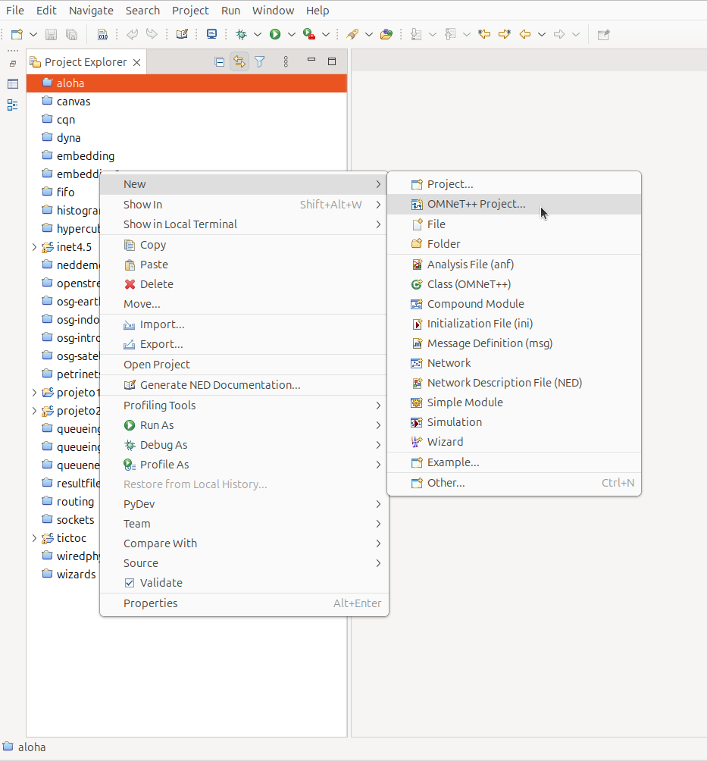

1. Escolha um nome para o projeto, no nosso exemplo, “projeto”. Em seguida, clique em “Next”.

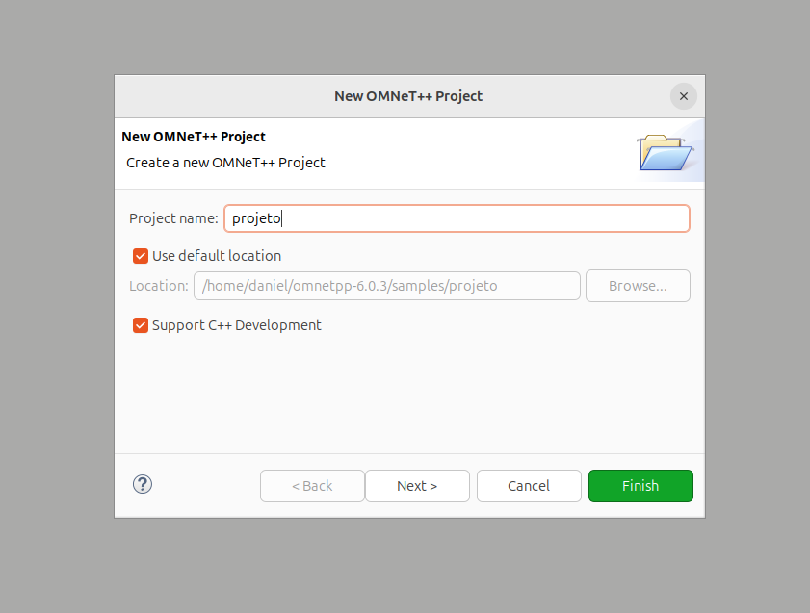

1. Escolha a segunda opção para que sejam criadas as pastas necessárias para a simulação. Em seguida, clique em “Finish”.

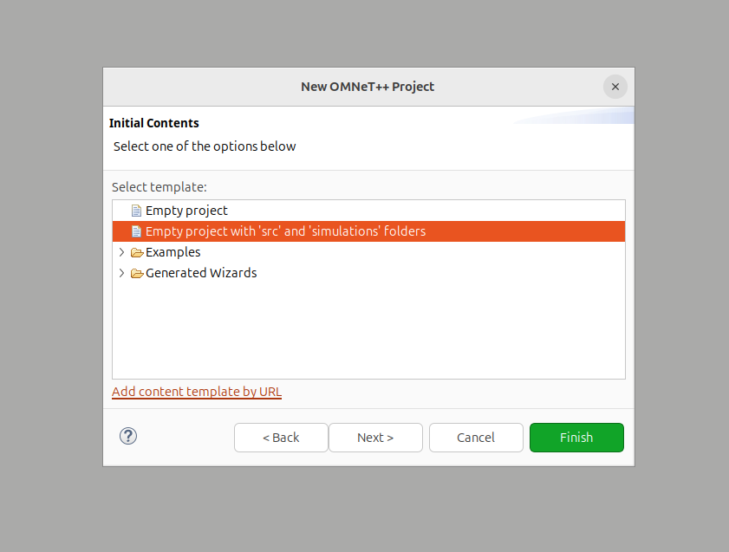

No “Project Explorer”, é possível ver a hierarquia de pastas do projeto: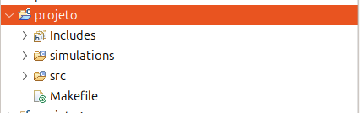

1. Clique com o botão no projeto -> “Properties”

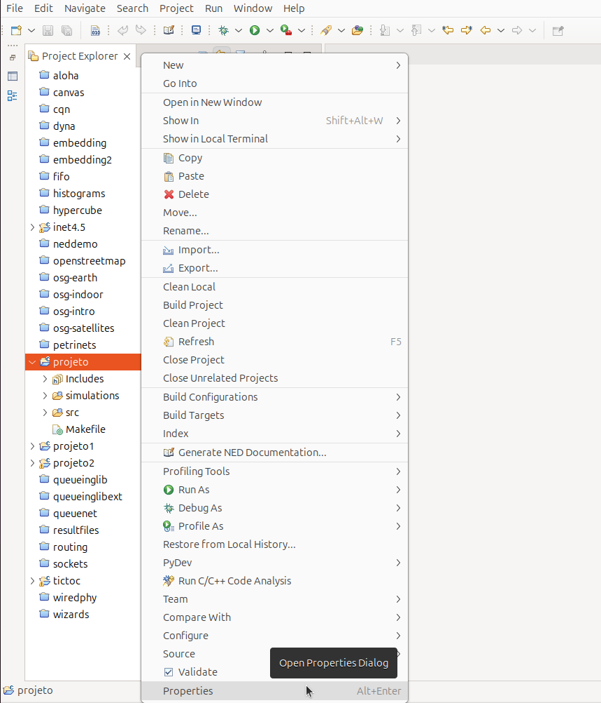

1. Acesse ‘C/C++ General’ -> ‘Path and Symbols’ -> ‘Library Paths’. Em seguida, clique em ‘Add’.

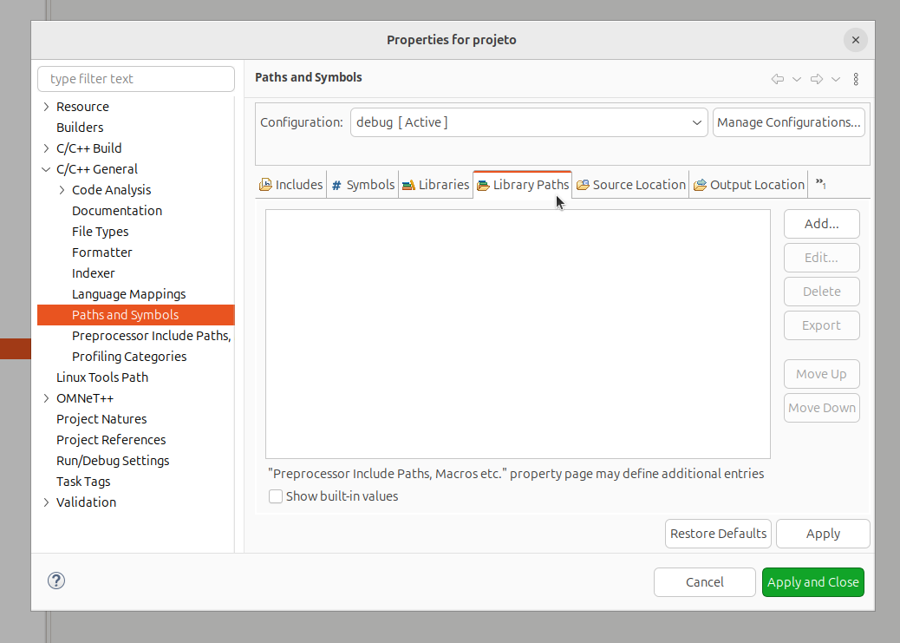

1. Adicione os seguintes caminhos:

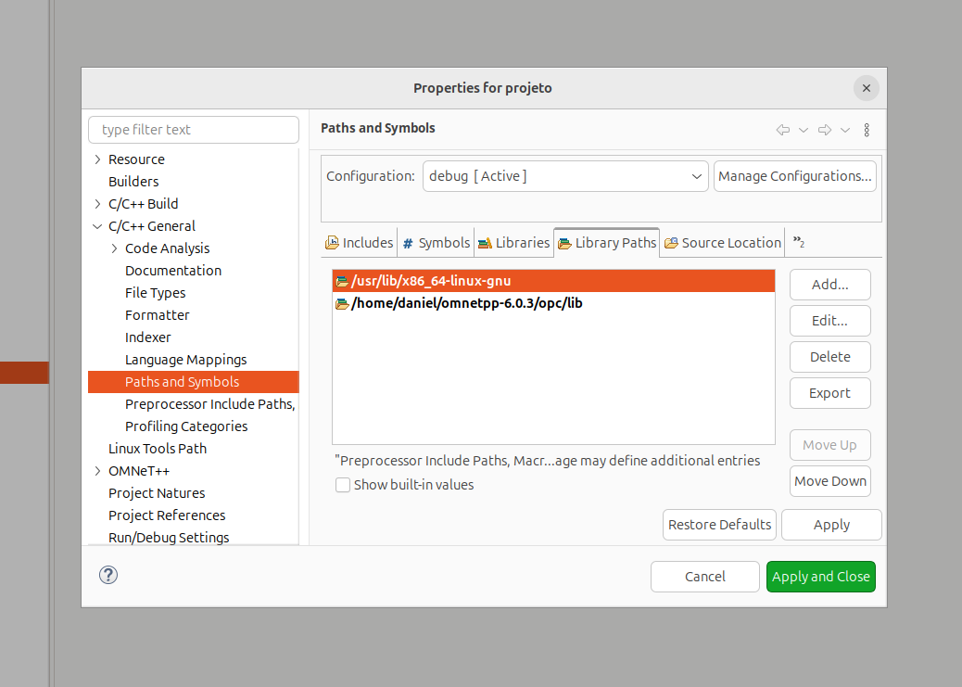

* 1. /usr/lib/x86_64-linux-gnu
  2. /home/user/omnetpp-6.0.3/opc/lib

O caminho em **a)** é utilizado para referenciar as bibliotecas terceiras instaladas na etapa **4)**.

O caminho em **b)** aponta para a pasta ‘lib’ dentro do SDK OPC UA.

1. Em seguida, acesse ‘OMNeT++’ -> ‘Makemake’ -> selecione ‘src: makemake’ -> ‘Options’.

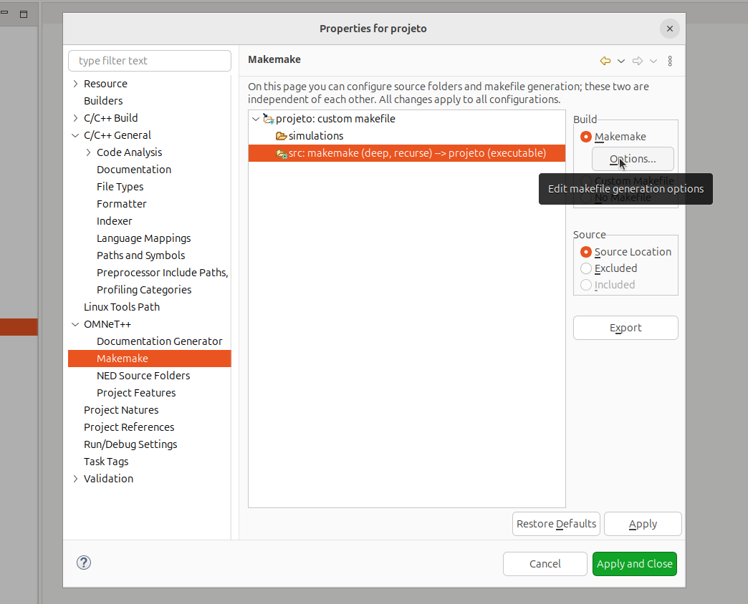

1. Em ‘Compile’, clique em ‘Add’. Adicione os seguintes diretórios:

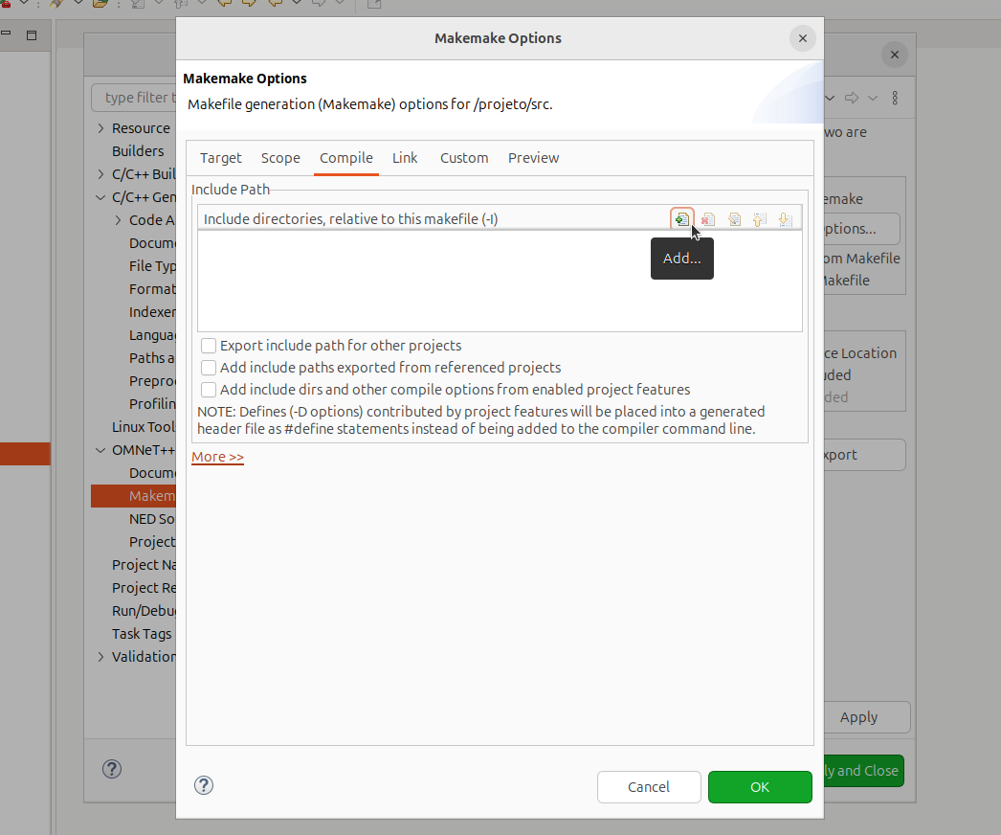

* 1. /home/user/omnetpp-6.0.3/opc/include/uastack
  2. /home/user/omnetpp-6.0.3/opc/include/uabasecpp
  3. /home/user/omnetpp-6.0.3/opc/include/uamodels
  4. /home/user/omnetpp-6.0.3/opc/include/uapkicpp
  5. /home/user/omnetpp-6.0.3/opc/include/uaservercpp
  6. /home/user/omnetpp-6.0.3/opc/include/xmlparsercpp
  7. /home/user/omnetpp-6.0.3/opc/include/uaclientcpp

Altere o usuário “user” para o seu.

Os diretórios devem ser adicionados separadamente:

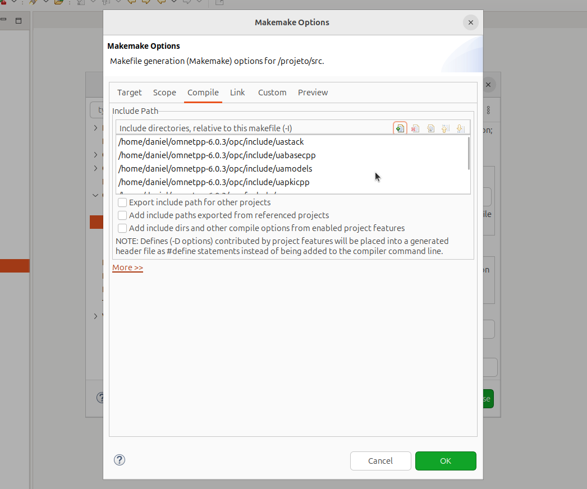

1. Acesse ‘Link’ -> clique em ‘More >>’ para expandir as opções -> ‘Add’. Adicione as seguintes libraries:

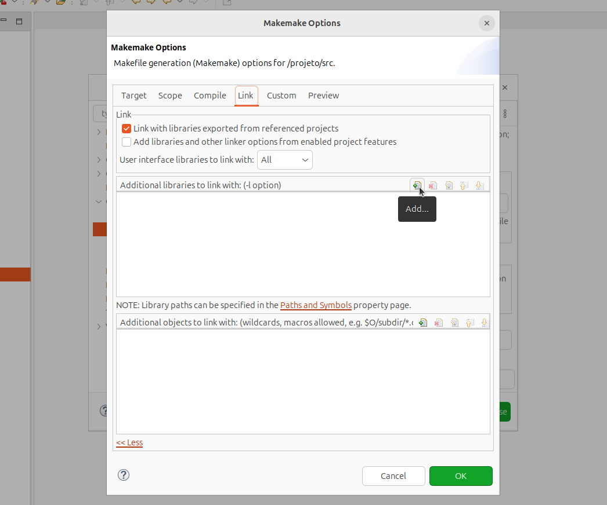

* 1. xml2
  2. crypto
  3. coremoduled
  4. uabasecppd
  5. uaclientcppd
  6. uamodelsd
  7. uamoduled
  8. uapkicppd
  9. uastackd
  10. xmlparsercppd

As libraries devem ser adicionadas separadamente:

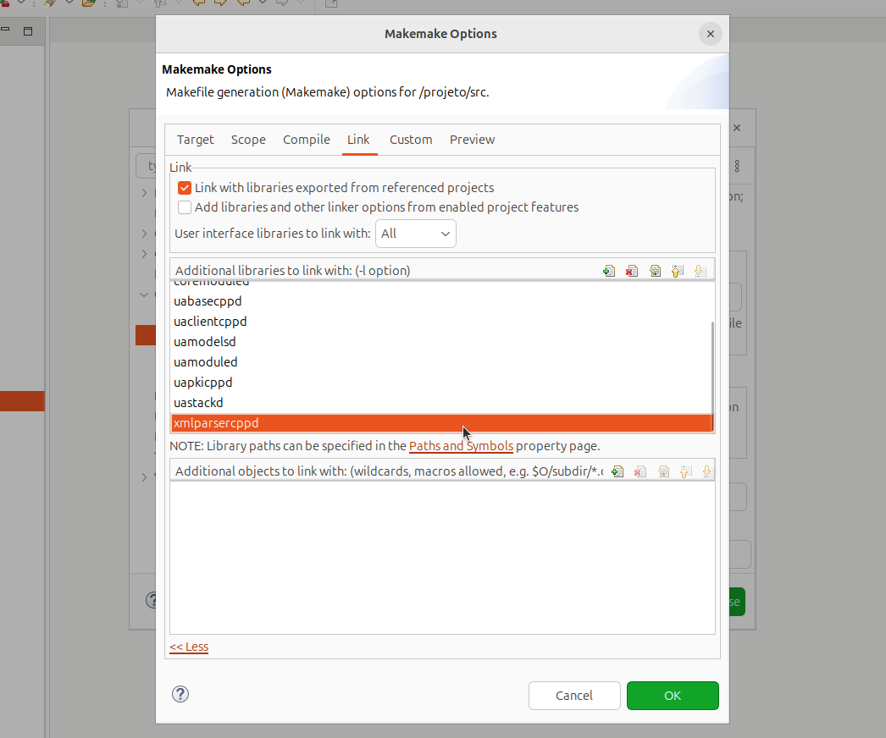

Em seguida, clique em ‘OK’ -> ‘Apply and Close’.

1. Copie os arquivos ‘opcserver.cpp’, ‘opcserver.h’, ‘shutdown.cpp’ e ‘shutdown.h’ localizados em ‘~/omnetpp-6.0.3/opc/examples/utilities’ para a pasta ‘src’ do projeto.

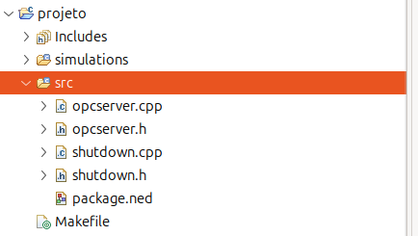

1. Clique com o botão direito no projeto, ‘Build Configurations’ -> ‘Set Active’ -> ‘debug’.

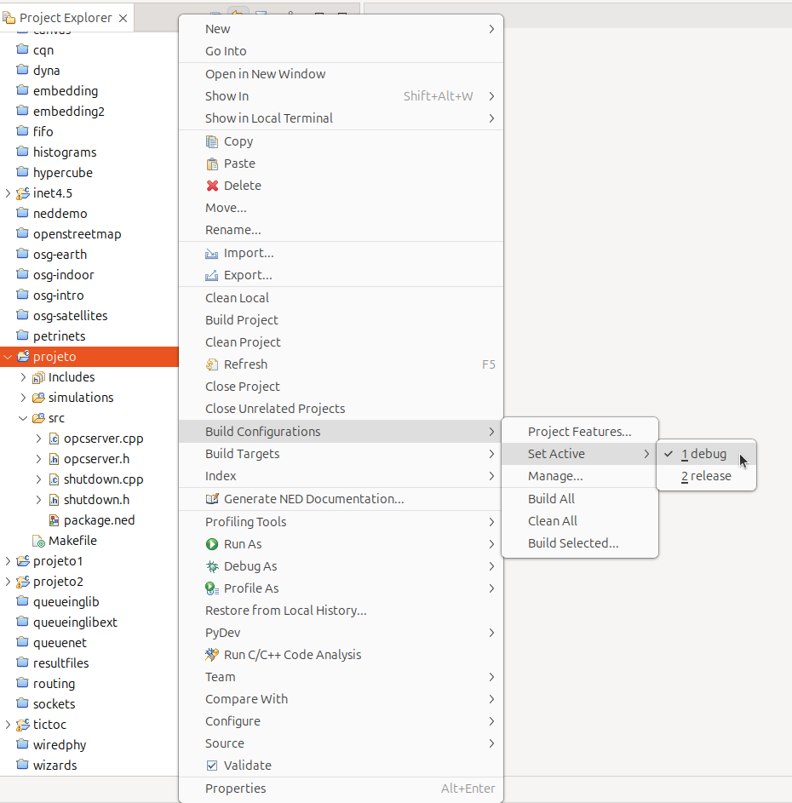

1. Clique em ‘Build Project’. Se todos os passos foram seguidos corretamente, a build ocorrerá sem problemas, um arquivo executável e um arquivo Makefile serão criados dentro de ‘src’.

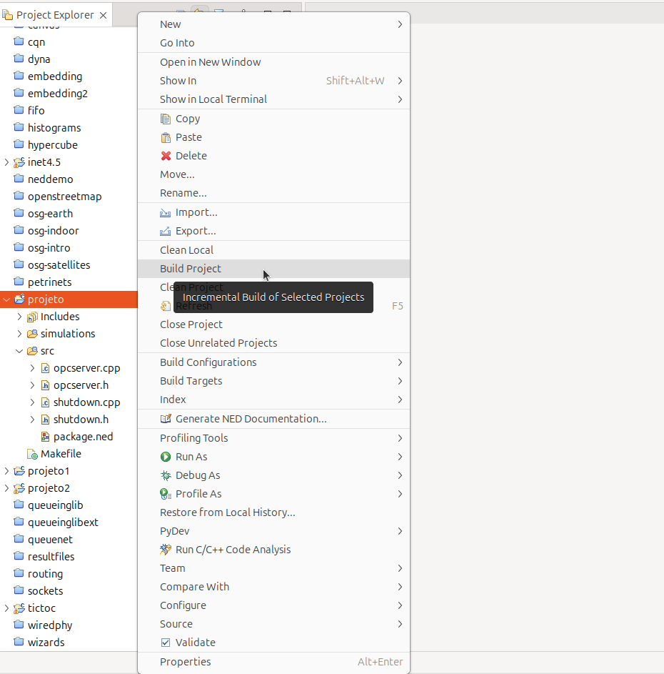

1. Saída do terminal:

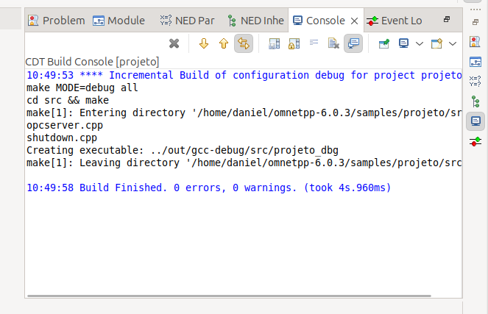

1. ’projeto_dbg’ e ‘Makefile’ criados dentro de ‘src’.

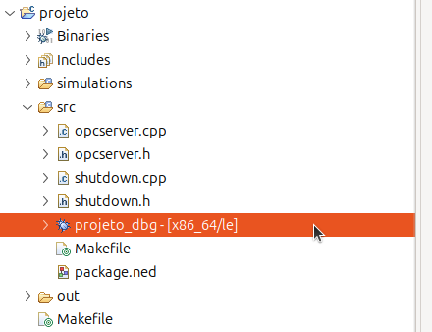

# Documentação e Construção da Primeira Simulação

Nesta seção será abordada a criação de uma simulação simples entre um cliente e um servidor via OPC UA. Todo o código fornecido pode ser acessado na branch **master** no repositório no GitHub.

Será utilizada uma abordagem de passo a passo para a construção da simulação, tendo em vista ensinar como funciona a estrutura e hierarquia de pastas do OMNeT++.

Caso haja dúvidas, consulte o TicToc 1 ao 9 na documentação do OMNeT++.

Ideia da simulação: um cliente atualiza uma variável do servidor decrementando seu valor.

1. Modifique os nomes dos arquivos ‘opcserver.cpp’ e ‘shutdown.cpp’ para ‘opcserver.cc’ e ‘shutdown.cc’ respectivamente. Isso é necessário porque o OMNeT++ só aceita um único tipo de extensão de arquivo C++ em um projeto.

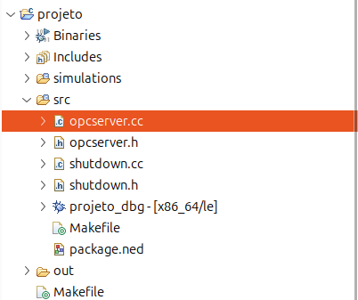

1. Crie um arquivo chamado ‘messageUpdate.msg’ na pasta ‘src’ do projeto com o seguinte conteúdo:

**message** MessageUpdate

{

**double** value;

}

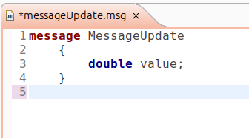

Neste arquivo definimos a estrutura da mensagem que enviaremos do cliente para o servidor. Ela pode conter vários atributos de tipos primitivos diferentes. Para o exemplo, usaremos apenas um atributo ‘**double** value’.

Após a compilação, serão criados dois novos arquivos no projeto: ‘messageUpdate_m.h’ e ‘messageUpdate_m.cc’, que implementam funções como getValue() e setValue().

1. Crie uma classe chamada ‘client.cc’ na pasta ‘src’ do projeto com o seguinte conteúdo:

**#include** <omnetpp.h>

**#include** "opcserver.h"

**#include** "messageUpdate_m.h"

**using** **namespace** omnetpp;

**class** Client : **public** cSimpleModule

{

**private**:

**int** messageValue;

**protected**:

**virtual** **void** **initialize**() **override**;

**virtual** **void** **handleMessage**(cMessage *msg) **override**;

};

Define_Module(Client);

**void** **Client::initialize**()

{

messageValue = 10;

MessageUpdate *msgUp = **new** MessageUpdate();

msgUp->setValue(messageValue);

WATCH(messageValue);

send(msgUp, "gate$o");

}

**void** **Client::handleMessage**(cMessage *msg)

{

MessageUpdate *msgUp = check_and_cast<MessageUpdate*>(msg);

EV << msgUp->getValue() << endl;

msgUp->setValue(--messageValue);

send(msgUp, "gate$o");

}

Nesta classe definimos o cliente. Ao iniciar a simulação, o método ‘**initialize**()’ é executado primeiro, definindo o valor do atributo ‘messageValue’ para 10 e atribuindo esse valor como o conteúdo da mensagem que será enviada para o servidor.

O método ‘‘**handleMessage**(cMessage *msg)’ é responsável por modificar a mensagem recebida do servidor para o cliente. O valor é subtraído de 1 e enviado novamente para o servidor.

1. Crie uma classe chamada ‘server.cc’ na pasta ‘src’ do projeto com o seguinte conteúdo:

**#include** "uaplatformlayer.h"

**#include** "opcserver.h"

**#include** "shutdown.h"

**#if** SUPPORT_XML_PARSER

**#include** "xmldocument.h"

**#endif**

**#include** <omnetpp.h>

**#include** "opcserver.h"

**#include** "messageUpdate_m.h"

**using** **namespace** omnetpp;

**class** Server : **public** cSimpleModule

{

**private**:

OpcServer* pServer;

OpcUa::BaseDataVariableType* pVariable;

**protected**:

**virtual** **void** **initialize**() **override**;

**virtual** **void** **handleMessage**(cMessage *msg) **override**;

};

Define_Module(Server);

**void** **Server::initialize**()

{

**char**\* szAppPath = getAppPath();

**int** ret = 0;

**#if** SUPPORT_XML_PARSER

UaXmlDocument::initParser();

**#endif**

ret = UaPlatformLayer::init();

**if** (ret == 0) {

// Create configuration file name

UaString sConfigFileName(szAppPath);

**#if** SUPPORT_XML_PARSER

sConfigFileName += "/ServerConfig.xml";

**#else**

sConfigFileName += "/ServerConfig.ini";

**#endif**

// Create and initialize server object

pServer = **new** OpcServer;

ret = pServer->setServerConfig(sConfigFileName, szAppPath);

**if** (ret != 0) {

**printf**("Error setting OPC server configuration: %d\n", ret);

EV << "Error setting OPC server configuration: " + std::to_string(ret) << std::**endl**;

}

ret = pServer->start();

**if** (ret != 0) {

**printf**("Error starting OPC server: %d\n", ret);

EV << "Error starting OPC server: " + std::to_string(ret) << std::**endl**;

} **else** {

**printf**("OPC server started successfully: %d\n", ret);

EV << "OPC server started successfully: " + std::to_string(ret) << std::**endl**;

}

**if** (ret == 0) {

NodeManagerConfig* pNodeConfig = pServer->getDefaultNodeManager();

UaVariant defaultValue;

defaultValue.setDouble(0);

pVariable = **new** OpcUa::BaseDataVariableType(

UaNodeId("Message", pNodeConfig->getNameSpaceIndex()),

"Message",

pNodeConfig->getNameSpaceIndex(),

defaultValue,

OpcUa_AccessLevels_CurrentReadOrWrite,

pNodeConfig);

pNodeConfig->addNodeAndReference(UaNodeId(OpcUaId_ObjectsFolder, 0), pVariable, OpcUaId_HasComponent);

}

}

}

**void** **Server::handleMessage**(cMessage *msg)

{

MessageUpdate *msgUp = check_and_cast<MessageUpdate *>(msg);

UaVariant newValue;

newValue.setDouble(msgUp->getValue());

UaDataValue dataValue;

dataValue.setValue(newValue, OpcUa_False, OpcUa_True);

pVariable->setValue(NULL, dataValue, OpcUa_False);

send(msgUp, "gate$o");

}

Esta classe representa o servidor. Nele iniciamos o servidor OPC UA com uma variável chamada ‘Message’ que possui um valor inicial do tipo double igual a 0.

A função ‘**handleMessage**(cMessage *msg)’ pega o conteúdo da mensagem enviada pelo cliente e sobrescreve o valor da variável no servidor e envia de volta para o cliente.

1. Copie os arquivos ‘RoleConfiguration.xml’ e ‘ServerConfig.xml’ da pasta ‘/omnetpp-6.0.3/opc/examples/config’ para a pasta ‘src’ do projeto.

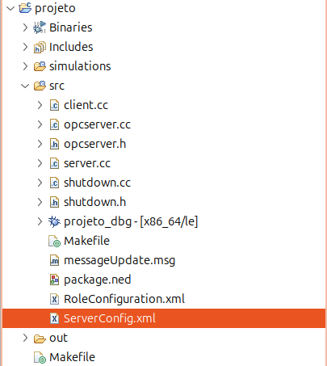

Estes arquivos são necessários para a inicialização e configuração do servidor. Usaremos as configurações padrões disponibilizadas pelo SDK da OPC UA.

1. Crie um arquivo chamado ‘OpcNetwork.ned’ dentro da pasta ‘simulations’ do projeto com o seguinte código:

**simple** Server

{

**parameters**:

**@display**("i=block/routing");

**gates**:

**inout** gate;

}

**simple** Client

{

**parameters**:

**@display**("i=block/routing");

**gates**:

**inout** gate;

}

**network** OpcNetwork

{

**submodules**:

server: Server {

**parameters**:

**@display**("i=,purple");

}

clientA: Client {

**parameters**:

**@display**("i=,cyan");

}

**connections**:

clientA.gate **<-->** { delay = 100ms; } **<-->** server.gate;

}

Arquivos .ned são utilizados pelo OMNeT++ para configurar as conexões e topologias entre clientes e servidores. No exemplo, o cliente se conecta ao servidor com um delay de 100ms.

1. Acesse o arquivo ‘omnetpp.ini’ na pasta ‘simulations’ e insira o seguinte conteúdo:

**[General]**

**network** = OpcNetwork

**record-eventlog** = true

**sim-time-limit** = 5s

Arquivos .ini são usados para configurações de inicialização das simulações, como tempo limite e se o eventlog será gravado.

Ao final, a pasta ‘simulations’ deve ter o seguinte conteúdo:

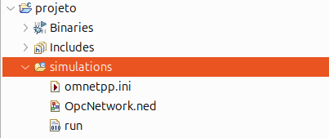

1. Realize a build do projeto. Para a execução, cada branch possui um script ‘run_simulation’ na pasta ‘simulations’, basta executá-lo no terminal:

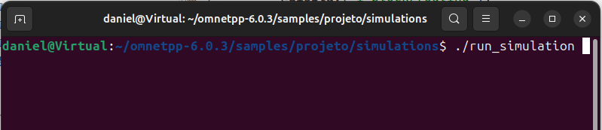

Caso não haja erros, o output do terminal será o seguinte:

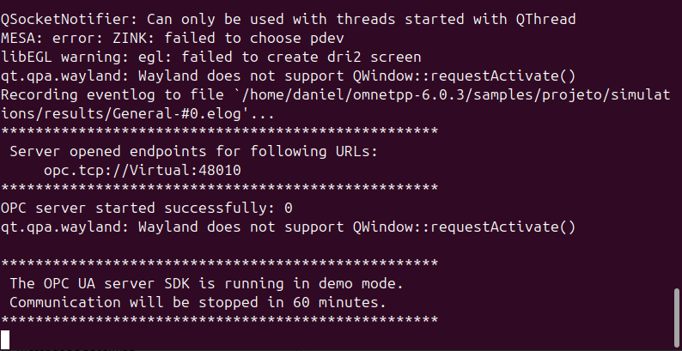

1. Copie o endereço ‘opc.tcp://Virtual:48010’ e inicie uma conexão no UaExpert:

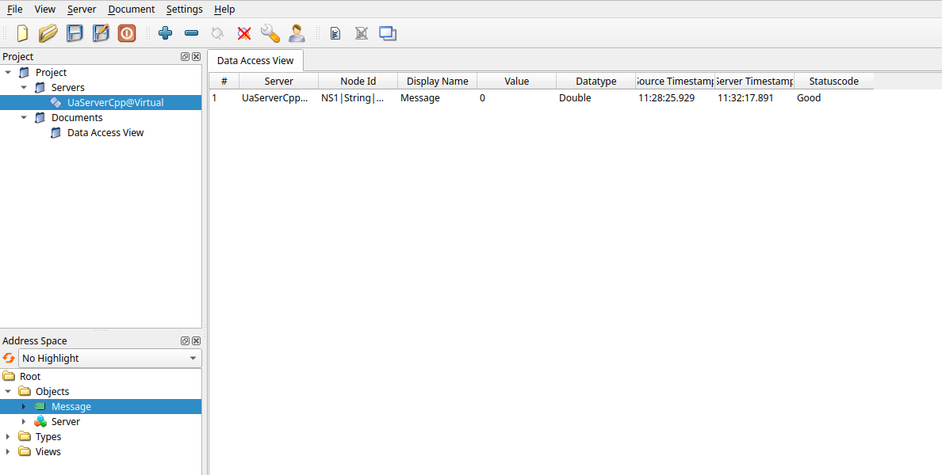

1. Inicie a simulação:

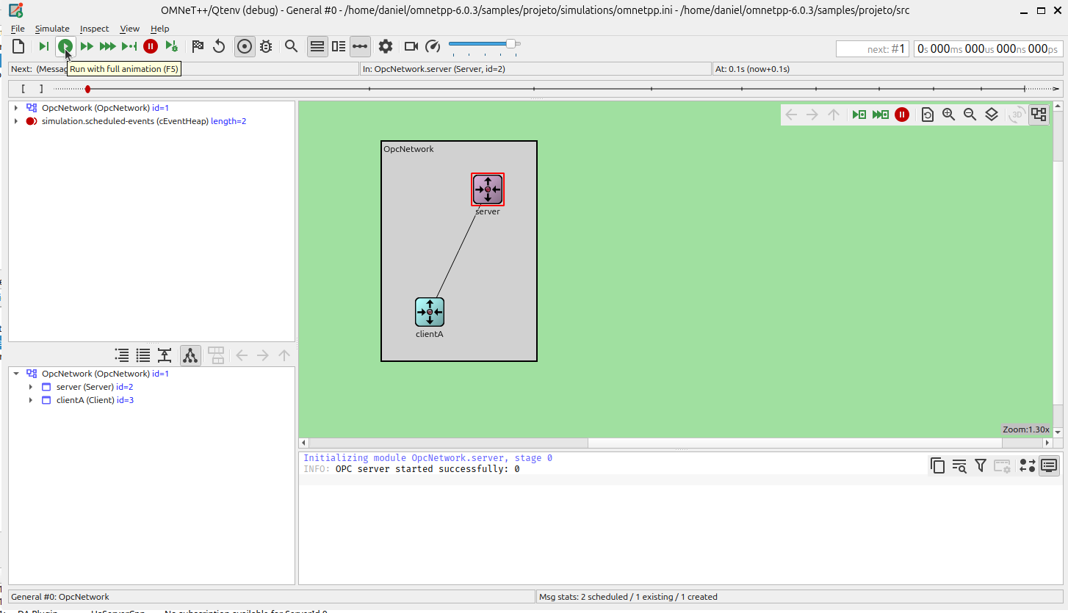

É possível observar o valor da variável mudar no UaExpert a cada interação do cliente com o servidor:

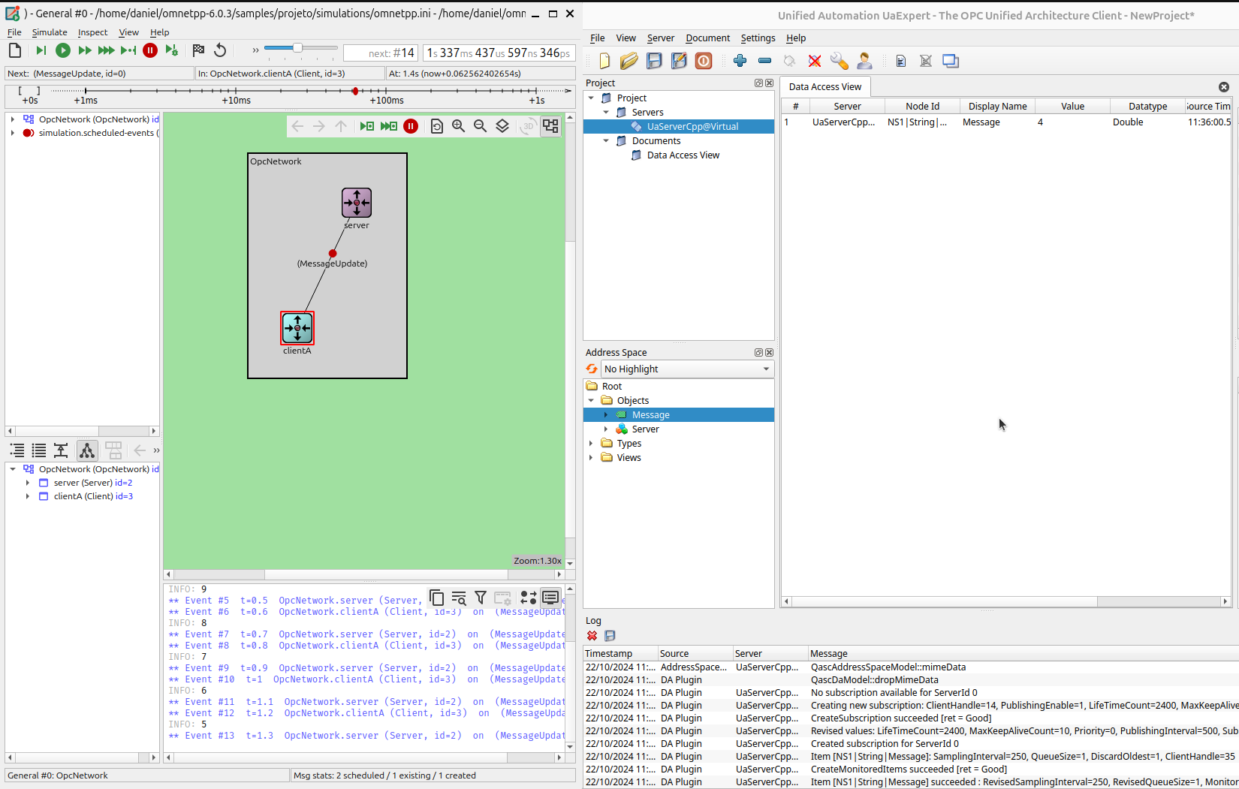

# Documentação da Simulação entre 5 clientes e 1 servidor

A documentação a seguir se baseará no código da branch **randomUpdates** no repositório do GitHub.

Caso haja dúvidas, consulte o TicToc 10 em diante na documentação do OMNeT++.

Ideia da simulação: para cada cliente, existe um uma variável do tipo double no servidor que será atualizada a partir de cada interação cliente-servidor randomicamente.

**client.cc**

* No método ‘**initialize**()’, o atributo ‘messageValue’ é inicializado com um valor double aleatório gerado pela função ‘**generateValue**()’, em seguida criamos uma nova mensagem do tipo ‘MessageUpdate’ onde atribuímos o valor da mensagem como o atributo ‘messageValue’. Logo após, definimos o index do cliente que enviamos a mensagem a partir da função ‘send()’.
* No método ‘**handleMessage**()’, primeiro inicializamos uma nova mensagem do tipo ‘MessageUpdate’ a partir da mensagem recebida por meio de ‘check_and_cast’ (procedimento recomendado pelo OMNeT++), em seguida atualizamos o valor do atributo ‘messageValue’ com outro valor aleatório e atribuímos na mensagem. Após isso, transmitimos novamente a partir da função ‘send()’. Dessa forma, ao receber uma resposta o cliente atualiza o valor da mensagem recebida e envia novamente para o servidor.
* O método ‘**generateValue**()’ retorna um número aleatório do tipo double entre 0.0 e 100.0.

**server.cc**

* Adicionamos um array ‘listaVariaveis[5]’ do tipo ‘BaseDataVariableType’ na linha 19. Este será utilizado para armazenar os 5 nós para cada cliente.
* Na linha 68 adicionamos um ‘**for** (**int** i = 0; i < 5; i++)’ para percorrer o array e atribuir o valor na linha 86.
* No método ‘**handleMessage**(cMessage *msg)’ na linha 96 buscamos o index do cliente que enviou a mensagem e a partir desse número acessamos o array na linha 104 e definimos o novo valor.

**OpcNetwork.ned**

* Nas linhas 6 e 14 mudamos alteramos as portas para vetores para que seja possível a conexão de vários clientes.
* Na linha 21 em diante adicionamos toda a lógica da conexão entre os 5 clientes com 1 servidor.
* Após iniciar a simulação, cada cliente vai gerar um novo valor e enviar para o servidor repetidamente:

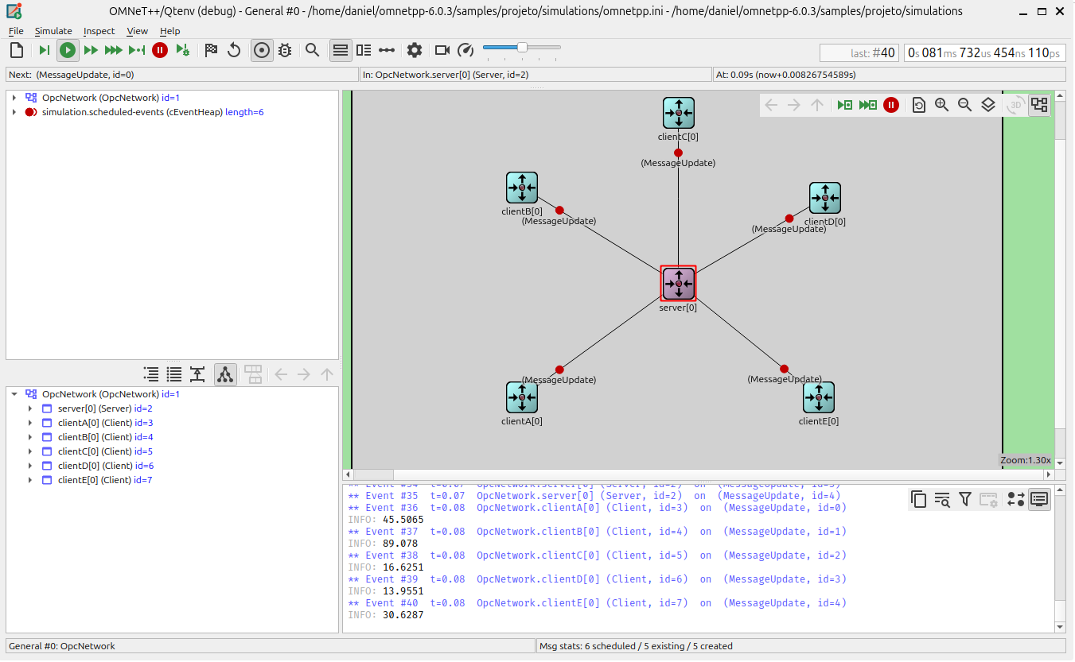

Ao realizar a conexão com o UaExpert, é possível observar o valor das variáveis mudar:

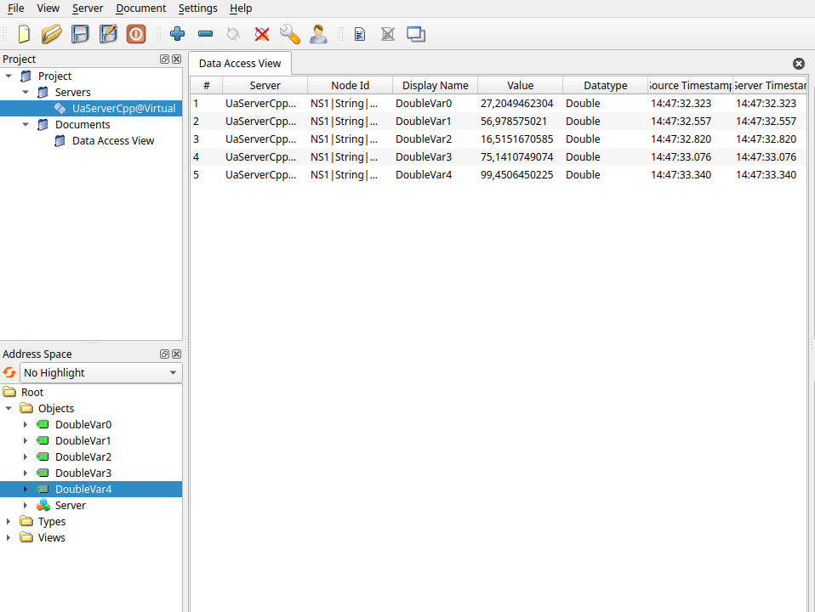

# Documentação da Simulação entre dois hosts e um switch utilizando o framework INET sem conexão OPC

A documentação a seguir se baseará no código da branch **INET** no repositório do GitHub.

Ideia da simulação: todos os nós da rede serão baseados no framework INET, com dois hosts e um switch intermediário. Por enquanto, não serão modificados arquivos C++, apenas arquivos .ned e .ini.

**OpcNetwork.ned**

* Importações necessárias realizadas nas linhas 1 a 4.
* Definição dos hosts e demais componentes necessários nas linhas 34 a 44.
* Conexão entre ‘host <--> switch <--> host’ nas linhas 48 e 49.

**omnetpp.ini**

* Nas linhas 6 a 16 do arquivo de inicialização, foram definidos alguns parâmetros obrigatórios para simulações utilizando o framework INET.
* Compile e rode a simulação utilizando o script ‘run_simulation’.

**Considerações**

* Algumas linhas de código no arquivo OpcNetwork.ned foram comentadas de tentativas anteriores de iniciar uma simulação utilizando OPC, porém sem sucesso. Isso será abordado mais adiante.
* O código da simulação foi retirado de um exemplo do framework. Pode ser acessado em “inet4.5/examples/ethernet/vlan”.

# Integração com GDS (Global Discovery Server)

Ideia da simulação: conectar o GDS com o UaExpert.

1. Instale a versão 8 do .NET no ambiente Linux.
2. Acesse o [repositório](https://github.com/OPCFoundation/UA-.NETStandard-Samples) do GDS disponibilizado pela OPC Foundation e realize o seu download.
3. Na raiz do projeto, acesse “/Samples/GDS/ConsoleServer/”:

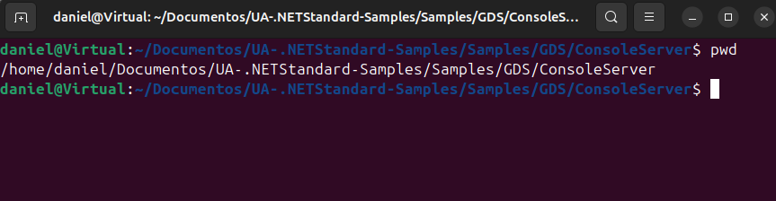

1. Execute o comando “dotnet run”. Caso seja a primeira vez, o .NET irá iniciar o processo de build das dependências.
2. Após a build, escolha “default users” pressionando “y”.
3. Copie o endereço fornecido:

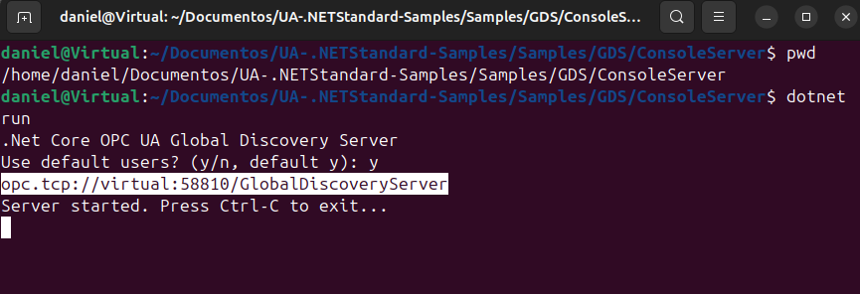

1. Acesse o UaExpert, realize a conexão em “Custom Discovery” com o endereço copiado e escolha qualquer uma das abordagens de segurança:

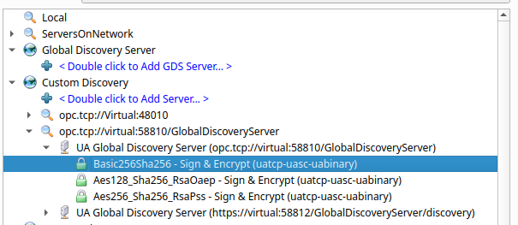

1. Observe o Address Space do GDS:

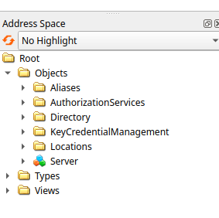

# Dificuldades e Próximos Passos

Aqui, abordarei as principais dificuldades encontradas e os próximos passos a serem seguidos na pesquisa.

**Métodos OPC**

Com as simulações atuais, como as presentes na branch **master** e **randomUpdates**, a alteração das variáveis no servidor é feita de forma direta em “baixo nível”, utilizando um array para armazenar as variáveis e um ‘for’ para percorrer todas e atualizar individualmente. Este não é o modo padrão OPC que queremos. Para isso, é necessário utilizar métodos OPC UA disponíveis no SDK da Unified Automation para realizar tanto a criação, como modificação e manutenção dessas variáveis. Desse modo, se faz necessário o estudo do framework OPC utilizado a fim de descobrir como realizar essa comunicação de forma efetiva. A utilização do array para as variáveis foi uma abordagem de teste que funcionou mas acredito que não seja a maneira correta tendo em vista os recursos do SDK.

**INET + OPC UA**

Até o presente momento, não encontrei uma abordagem que seja possível utilizar os nós e switches do framework INET juntamente com o código criado para a inicialização e comunicação do servidor OPC. Encontrei alguns erros de herança e sobrescrita de métodos durante a integração, devido ao fato do INET utilizar um código próprio em C++ e em .ned para os seus componentes. No caso, seria necessário alterar os métodos do framework por meio de overrides ou outra forma que possa estar presente na documentação.

A seguinte [documentação](https://inet.omnetpp.org/docs/developers-guide/ch-packets.html#representing-data) do INET (não muito clara, infelizmente) descreve a utilização de FieldsChunks em classes do tipo .msg em OMNeT++ para realizar uma comunicação customizada entre os componentes do framework. Acredito que essa seja a melhor maneira de enviar uma mensagem OPC entre um hosts e switches INET.

**Simulação de mais de um servidor**

O framework OPC UA da Unified Automation não permite iniciar no mesmo processo mais de um servidor. Como as simulações executam na mesma instância de terminal que o servidor é iniciado, não é possível ter mais de um servidor ao mesmo tempo. Acredito que esse seja um dos maiores problemas a serem resolvidos. Pensei na abordagem de programação concorrente simulando cada instância de um servidor como um processo à parte por meio de ‘fork()’ porém não obtive êxito, mas acredito que seja possível. Talvez no próprio SDK ou fóruns da Unified Automation esse assunto seja abordado.

**Conexão com GDS**

Não obtive muitos avanços com o GDS abordado anteriormente, apenas a conexão com o UaExpert mas nenhuma ligação com as simulações realizadas no OMNeT++. É necessário pesquisar no repositório oficial como realizar a conexão definitiva.

Outra nuance percebida foi a versão do .NET. Existem outras aplicações no repositório, como “Client”, “ClientControls” e “ConsoleServer”. Não é possível realizar build de nenhuma das três porque é necessária a versão 4.8 do .NET, que só está disponível para ambientes Windows. Uma solução seria testar a build no sistema operacional da Microsoft e migrar toda a aplicação OMNeT++ junta.